**Biologia kl. 7(29.04.2020)**

Napisz temat w zeszycie: **Budowa i funkcjonowanie układu dokrewnego.** Przeczytaj temat w podręczniku str.165-169.Podczas czytania zwróć uwagę na: rodzaje gruczołów dokrewnych, hormony przez nie wydzielane, funkcje poszczególnych hormonów (uczymy się tabelki gruczoł dokrewne i ich hormony), jak działają hormony i antagonistyczne działanie hormonów.

Napisz notatkę w zeszycie:

1. Pojęcie gruczoł dokrewny-

2 .Rodzaje gruczołów dokrewnych:

* Podwzgórze (hormony: wazopresyna -funkcje i oksytocyna - funkcje)
* szyszynka
* przysadka mózgowa
* tarczyca
* przytarczyce
* nadnercza
* trzustka
* jajniki
* jądra

1. Pojęcie hormon-

3.Przepisać do zeszytu tabelkę gruczoły dokrewne i ich hormony.

1. Jak działają hormony?
2. **Antagonistyczne działanie hormonów: opisz antagonistyczne działanie insuliny i glukagonu oraz kalcytoniny i parathormonu.**

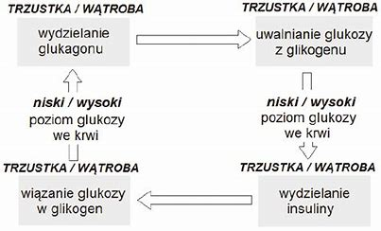

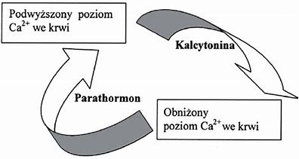

1. ***Ciekawostka:***

***Pierwszym hormonem wyizolowanym z organizmu i otrzymanym w stanie krystalicznym była adrenalina. Uzyskał ją 1901 roku japoński naukowiec- Takamine. Duży wkład w badania mieli dwaj polscy uczeni: Cybulski i Szymonowicz. Odkrycie to pozwoliło skutecznie leczyć choroby wewnętrze człowieka.***